Załącznik nr 8 d do SIWZ

(pieczątka Wykonawcy)

Szczegółowy opis techniczny przedmiotu zamówienia – FORMUALARZ OFEROWANEGO WYPOSAŻENIA

L.p. | Przedmiot zamówienia | Wymagane minimalne parametry oferowanego wyposażenia | Ilość szt. | ** Nazwa producenta oferowanego wyposażenia | Parametry oferowanego wyposażenia  *zaznaczyć właściwą odpowiedź (tak/nie)  ** w puste miejsca wpisać parametry oferowanego wyposażenia
 |  |  |  | ** Model oferowanego wyposażenia oraz/lub numer katalogowy
1. | Podest sceniczny | Wymiary 2m x 1m, (+/-5cm) | 15 | ** | **
 |  | Konstrukcja: lekki profil aluminiowy |  |  | **
 |  | Blat podestu: sklejka wodoodporna |  |  | **
 |  | Blat podestu: pokryty warstwą antypoślizgową. |  | ** | **
 |  | Blat podestu: czarny |  |  | **
 |  | Nogi teleskopowe pozwalające na precyzyjną regulację w 5 różnych wysokościach |  |  | tak/ nie*
 |  | Maksymalna wysokość 100 cm minimalna 60 cm |  |  | **
 |  | Maksymalne obciążenie co najmniej 500kg/m² |  |  | **
 |  | Maksymalne obciążenie potwierdzone certyfikatem. |  |  | tak/ nie*
 |  | Klamry w ilości umożliwiającj ustawienie sceny o powierzchni 30 m² |  |  | tak/ nie*
 |  | 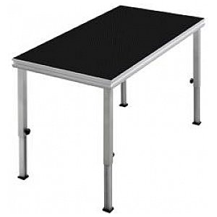

UWAGA:
Przedstawione zdjęcia, rysunki, modele i wizualizacje w niniejszej SIWZ mają jedynie charakter przykładowy i wzorcowy.
W każdym przypadku dopuszczalne są produkty równoważne pod względem konstrukcji, materiałów i kolorów.
Dla wyspecyfikowanego wyposażenia podane parametry są wartościami minimalnymi, wyposażenie o parametrach lepszych, wyższych od wyspecyfikowanych spełnia wymagania określone przez Zamawiającego.
W przypadku braku nazwy producenta lub typu, produktu, modelu lub innych danych umożliwiających identyfikację oferowanego wyposażenia, oferta Wykonawcy nie będzie podlegała uzupełnieniu i zostanie odrzucona na podstawie art. 89 ust. 1 pkt 2) ustawy Pzp tj. z powodu niezgodności treści oferty z treścią Specyfikacji Istotnych Warunków Zamówienia.

....................................................................................
(pieczątka i podpis osób/y uprawnionych do
składania oświadczeń woli)

……………………………..,dnia………………………..2018 r.

